Осторожно аденоиды!

У детей в возрасте 3 -10 лет часто развиваются аденоиды – увеличение глоточной миндалины.
Глоточная миндалина находится на своде носоглотки (рис. 1). Она хорошо развита в детском возрасте; приблизительно с 12 – летнего возраста уменьшается в размерах. У взрослого носоглоточная миндалина, как правило, атрофируется.
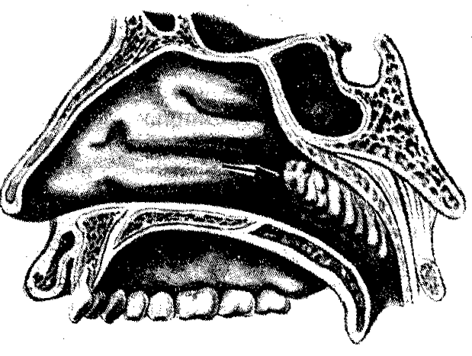
Причинами служат частые острые респираторные инфекции, корь, коклюш, скарлатина, дифтерия и аллергическая настроенность организма ребёнка. Часто в аденоидах обнаруживается особый тип вирусов, которые предпочитают жить в клетках железистой ткани, аденоидовирусы.
Аденоиды оказывают на растущий организм очень неблагоприятное влияние.
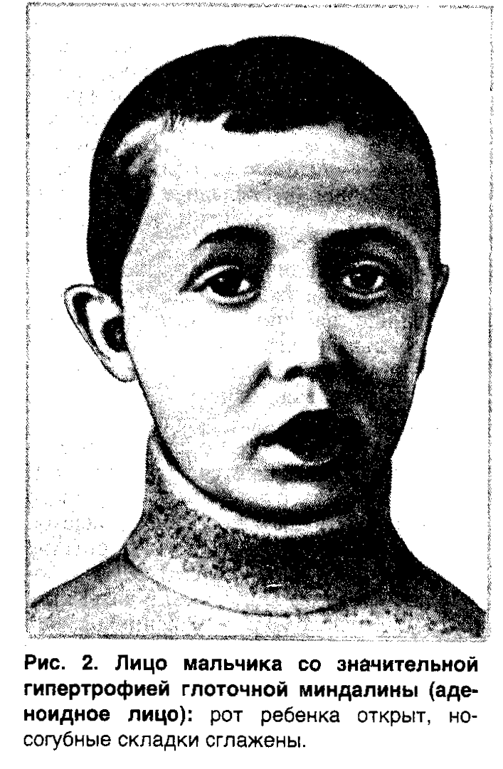
Во – первых нарушается носовое дыхание. Из- за постоянного выделения слизи из носа ребёнок начинает сильно сопеть и храпеть во сне. Сон ребёнка становится беспокойным, его мучают кошмарные сновидения. Чтобы получить необходимый кислород, дети вынуждены дышать через рот. Это приводит к изменению строения лица. Дети, страдающие аденоидами, имеют вытянутое лицо, приоткрытый рот и сглаженную носогубную складку, что придает им выражение безучастности. Изменяется также строение верхней челюсти. Верхнее небо становится похожим на купол готического храма( готическое небо). Зубы на верхней челюсти выступают вперёд и располагаются в два ряда, поскольку не умещаются на
узкой верхней челюсти.
Во – вторых, аденоиды закрывают просвет слуховой просвет слуховой трубы и отверстия придаточных пазух носа, что ведёт к нарушению слуха, частым отитам и синуситам.
В- третьих, они вызывают застой крови в слизистой носа. При этом нарушается её местная защита и дети начинают часто болеть острыми респираторными инфекциями.
В – четвертых, аденоиды оказывают механическое давление на мягкое небо, что приводит к нарушению подвижности. Голос ребёнка приобретает неприятный гнусавый оттенок.
В – пятых, как мы уже знаем, нарушение носового дыхания ведёт к кислородному голоданию, особенно головного мозга. Дети становятся вялыми, рассеянными, плохо успевают в школе, их часто беспокоят головные боли.
В – шестых, у многих детей аденоиды сочетаются с хроническим воспалением глоточной миндалины (аденоидитом). При этом могут наблюдаются небольшое повышение температуры и увеличение лимфоузлов.
И, наконец, в – седьмых, аденоиды оказывают на организм ребенка неблагоприятное рефлекторное действие: появляются ночное недержание мочи, спазмы гортани, приступы бронхиальной астмы, нарушение зрения и работы сердечно – сосудистой системы.
Лечение аденоидов должно быть своевременным, до развития отмеченных нарушений. Чаще всего прибегают к оперативному вмешательству – удалению аденоидов.
Прогноз после оперативного вмешательства благоприятный, однако, в части случаев возможны рецидивы.
Профилактика аденоидов – предупреждение и своевременное лечение заболеваний верхних дыхательных путей, закаливание организма.

